大台北地區
2026第二十屆辭修盃國小英語能力競賽辦法
一、目的：
為增進學生英語學習能力，並激發學生研習英語文的興趣，以期蔚為風氣，特舉辦英語能力競賽。
二、主辦單位：辭修學校財團法人新北市私立辭修高級中學
三、參加對象：大台北和桃園地區國小在學學生，歡迎國小英語頂尖高手、資優班學生、對英語有濃厚興趣者報名參加。
四、比賽時間：115年12月19(星期六)，上午09:00~12:00。
五、報到地點：辭修高中大禮堂。
六、報名時間：即日起至12月11日13時止。（名額有限，請速報名）。


七、報名方式：一律採取網路報名(https://reurl.cc/AXL8kK)。

(一)右圖QR code。
(二)或自辭修高中官網首頁處，點 選「辭修盃數學、英語學科能力競賽」參賽報名資訊。
八、參賽選手：
(一)團體賽：每四人一隊。(報名團體賽者，不需再報個人賽)
(二)個人賽：未滿四人者，僅可參加個人賽。
九、比賽流程:
分個人賽、團體賽及體驗活動三個部份。個人賽依個人賽成績評比，團體賽依個人賽、團體賽成績合併評比，趣味遊戲辦法當場公佈。
時間 | 地點 | 活動內容 | 備註
09:00-09:20 | 禮堂 | 報到 | 1.請準時入場，逾時不候  2.完成報到後由工作人員安排入座
09:20-09:40 | 禮堂 | 開幕及規則講解
09:40-09:50 | 試場 | 選手移動到考埸
09:50-10:20 | 試場 | 個人賽  (單字測驗) | 1.考試題型：  (1)聽英選中，共20題，一題1分。  (2)看中選英，共40題，一題1分。  (3)看英選中，共40題，一題1分。  2.考試評比：以得分高者為勝。
10:20-10:25 | 試場 | 發團體賽試卷 | 1.調整座位  2.現場體驗分組確認
10:25-10:40 | 試場 | 團體賽  (英文相關任務題組) | 1.需完成所有任務才能列入成績。  2.考試評比：以得分高者為勝。
10:40-10:50 | 試場 | 休息
10:50-11:30 | 試場 | 各科課程體驗 | 規則於當場公佈
11:30-11:35 | 試場 | 填寫回饋單 | 11:35參賽選手返回禮堂
11:35-12:00 | 禮堂 | 頒獎、閉幕典禮

十、獎勵:
(一)個人獎：以所有參賽者之個人賽成績計算
冠軍一名：頒發獎狀、獎金3,000元與本校新生入學獎學金20,000元。
亞軍一名：頒發獎狀、獎金2,000元與本校新生入學獎學金10,000元。
季軍一名：頒發獎狀、獎金1,000元與本校新生入學獎學金5,000元。
優 等：依成績擇優取10名，頒發獎狀、獎金500元。
佳 作：依成績擇優取10名，頒發獎狀。
(二)團體獎：
冠軍一名：頒發獎狀、獎金6,000元與本校新生入學獎學金20,000元。
亞軍一名：頒發獎狀、獎金4,000元與本校新生入學獎學金10,000元。
季軍一名：頒發獎狀、獎金2,000元與本校新生入學獎學金5,000元。
十一、試題範例
(ㄧ)聽英選中
例：聽到umbrella
選項： (A) 窗戶 (B) 制服 (C) 雨傘 (D) 大學
請以2B鉛筆，在答案卡上將C選項塗滿。
(二)看中選英
例:桌子
選項：(A) table (B) tablet (C) taboo (D) tennis
請以2B鉛筆，在答案卡上將A選項塗滿。
(三)看英選中
例:computer
選項：(A) 電腦 (B) 鉛筆 (C) 課本 (D) 杯子
請以2B鉛筆，在答案卡上將A選項塗滿。

大台北地區
2026第二十屆辭修盃國小數學能力競賽辦法
一、目的：
啟迪學習的動機，培養好奇心、探索力、思考力、判斷力與行動力，並一貫帶著走的數學能力、培養學生數學推理及邏輯思考的能力、提升大台北地區國小學生學習數學的興趣。
二、主辦單位：辭修學校財團法人新北市私立辭修高級中學。
三、參加對象：大台北和桃園地區國小在學學生，並以高年級學生尤佳，對數學有興趣且願意接受挑戰者。(歡迎各校資優班同學組隊參加)
四、比賽時間：115年12月19日(星期六)，上午09:00~12:00。
五、報到地點：辭修高中大禮堂。
六、報名時間：即日起至12月11日13時止。（名額有限，請速報名）。

七、報名方式：一律採取網路報名(https://reurl.cc/AXL8kK)。
(一)右圖QR code。
(二)或自辭修高中官網首頁處，點選「辭修盃數學、英語學科能力競賽」參賽報名資訊。
八、參賽選手：
時間 | 項目 | 團體配分 | 作答方式 | 備註
09:00-09:20 | 報到
09:20-09:40 | 開幕及規則講解 |  |  | 09:20於禮堂內，進行規則講解
09:40-09:50 | 選手移動到考埸
09:50-10:20 | 個人賽(30分鐘) | 80分 | 1.個人獨立作答  2.只須簡答 | 僅報名個人賽，由工作人員安排位置
10:20-10:25 | 準備時間及發團體試卷 |  |  | 收卷及發卷
10:25-10:40 | 團體賽(15分鐘) |  | 1.全隊共同作答  2.只須簡答  3.全隊共同繳交一份答案卷 | 組隊體驗(但不列入團體賽評分)
10:40-10:50 | 休息 | 20分
10:50-11:30 | 各科課程體驗 |  | 規則於當場公佈
11:30-11:35 | 填寫回饋單 |  |  | 11:35參賽選手返回禮堂
11:35-12:00 | 頒獎、閉幕
(一)團體賽：每四人一隊。(報名團體賽者，不需再報個人賽)
(二)個人賽：未滿四人者，僅可參加個人賽。

九、競賽項目配分及流程:
分個人賽、團體賽及體驗活動三個部份。個人賽依個人賽成績評比，團體賽依個人賽、團體賽成績合併評比，趣味遊戲辦法當場公佈。
十、個人賽規則:
(一)比賽時間30分鐘，共有25道試題。
(二)不可使用計算機、計算尺或其他輔助工具。
(三)答案需完整、清楚與最簡化。
(四)答案需填寫在答案卡與答案卷上(自備2B鉛筆、橡皮擦)。
※本項將測驗手之答題速度與答題正確性。
十一、團體賽規則:
(一)比賽時間15分鐘，共有5道試題。
(二)不可使用計算機、計算尺或其他輔助工具。
(三)答案需完整、清楚與最簡化。
(四)答案需填寫在答案卷上。
十二、獎勵:
(一)團體獎：成績計算以隊為單位，採全隊總分計算，參加人數未達四人
者，不予計算團體成績。
冠軍一名：頒發獎狀、獎金6,000元與本校新生入學獎學金20,000元。亞軍一名：頒發獎狀、獎金4,000元與本校新生入學獎學金10,000元。季軍一名：頒發獎狀、獎金2,000元與本校新生入學獎學金5,000元。
(二)個人獎：以所有參賽者之個人賽成績計算。
冠軍一名：頒發獎狀、獎金3,000元與本校新生入學獎學金20,000元。軍一名：頒發獎狀、獎金2,000元與本校新生入學獎學金10,000元。
季軍一名：頒發獎狀、獎金1,000元與本校新生入學獎學金5,000元。優 等：依成績擇優取10名，頒發獎狀、獎金500元。
佳 作：依成績擇優取10名，頒發獎狀。
十三、試題範例:
(一)都、雷、咪三位同學住ㄧ起，三月份的開支水費350元，電費220元，電話費120元。
※※三人一起分擔請問每人應分擔的金額為多少？
(二)筱恬恬要買六杯珍珠奶茶，於是跑至家中附近的三家飲料商店比較價格，三家飲料商店的珍珠奶茶定價均為40元，經明察暗訪，得到下列資訊：
吾是蜂飲料專賣店的促銷方案：買兩杯，第一杯原價，第二杯六折。
溢咖啡專賣店的促銷方案：買兩杯送一杯。
8.5 º西冷飲店的促銷方案：所有飲料全面八折。
※※請問筱恬恬在哪家商店買六杯珍珠奶茶較划算?

活動當日交通方式
ㄧ、自行到校：
請依辭修高中交通路線圖（活動手冊第7頁），自行到校，本校備停車位，請由正門進入停車場，並依引導停放車輛。
二、搭乘捷運到校：
本校於橫溪捷運站安排專車
（1）集合地點：捷運橫溪站出口，請依引導人員引導上車。
（2）發車時間：115年12月19日(星期六)上午8:35準時發車。
三、三峽區、鶯歌區、樹林區的國小參賽人數若超過10人，請主動與本校主辦單位連絡，可安排專車至貴校校門口接駁。

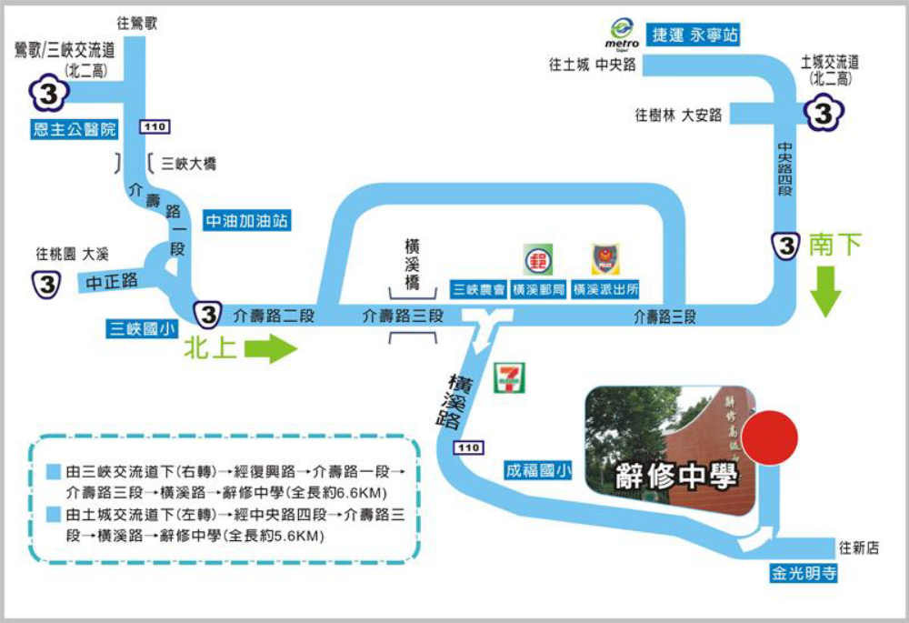
辭修高中聯絡方式與交通路線圖
█校址：新北市三峽區溪東路251號。
電話：86761277轉201、202、632、633、210
█交通：1.由台北市至本校可乘台北客運705、706線公車至橫溪下車，轉台北客運三峽至新店779線班車，辭修高中站下。
2.由捷運永寧站可搭乘台北客運藍45線直達本校。
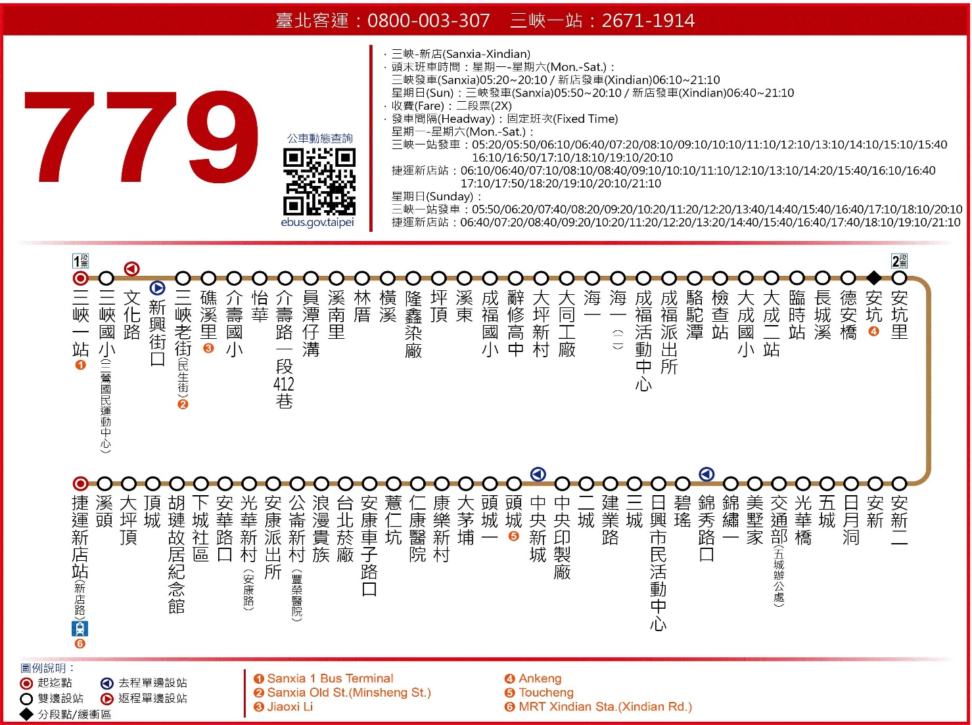
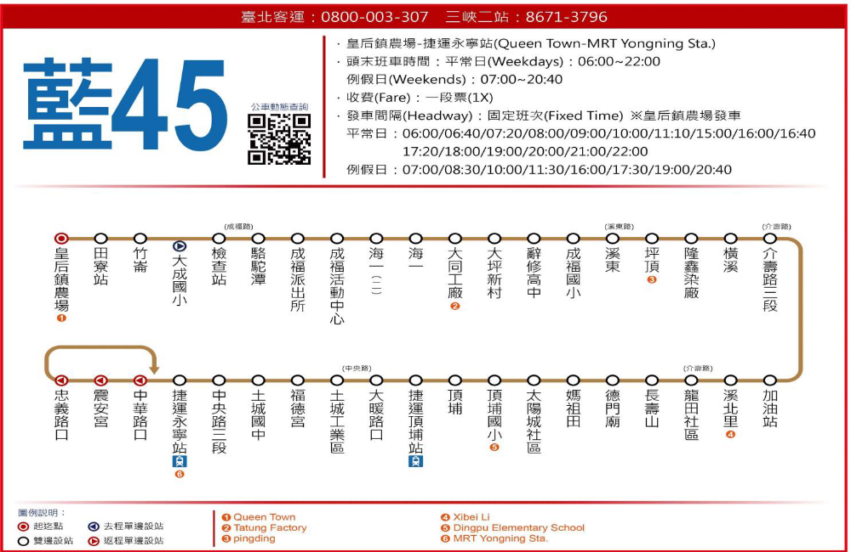
自行搭車大眾交通工具(乘車時刻表)

